Вот уже 80 лет прошло со дня, когда наш народ одержал Великую Победу над фашизмом. Всё дальше и дальше уходят в прошлое события войны. И уходят Люди, вершившие эту победу, а вместе с ними уходит и память. Память человеческая. Слово «Люди» написано с большой буквы не случайно, думаю, по-другому нельзя.

В фондах архивного отдела администрации Шебекинсого района сохранилась коллекция документов нашего земляка, фронтовика, общественного деятеля, заслуженного деятеля культуры России- Мальцева Николая Яковлевича.

Николай Яковлевич родился 8 мая 1910 года в деревне Цепляево Курской губернии в семье крестьянина. После окончания девятилетней школы с педагогическим уклоном в 1930 году, стал работать заведующим Савинской начальной школой Большетроицкого района, затем инспектором районного отдела народного образования. В 1938 году поступил на заочное отделение Ленинградского пединститута, но война прервала учебу.

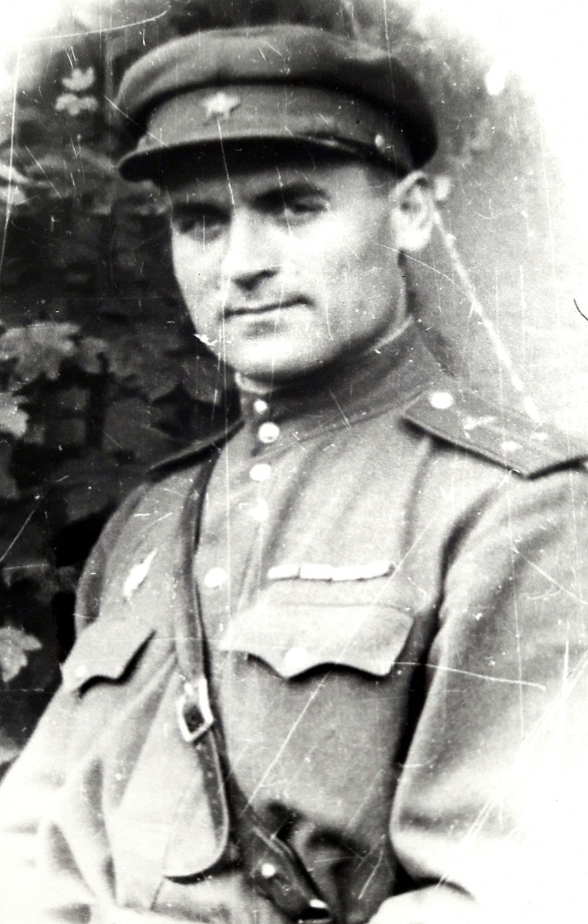

С 1942 года Николай Яковлевич - участник боевых действий Великой Отечественной войны. С боями прошел от Волги до Берлина. В составе 134-й танковой бригады участвовал в разгроме немцев под Сталинградом, форсировал Буг, Вислу, Одер, штурмовал Рейхстаг.

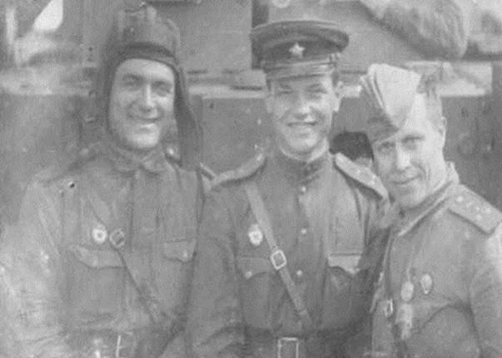

Н. Я. Мальцев с командиром роты Я. И. Мясным и капитаном М. Н. Михайловым 1943 г.

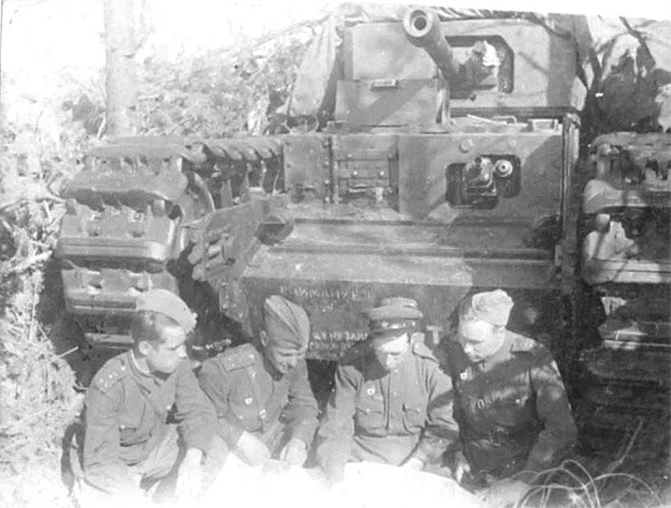

Подполковник Леонов с командирами рот. Волховский фронт июнь 1943 года.

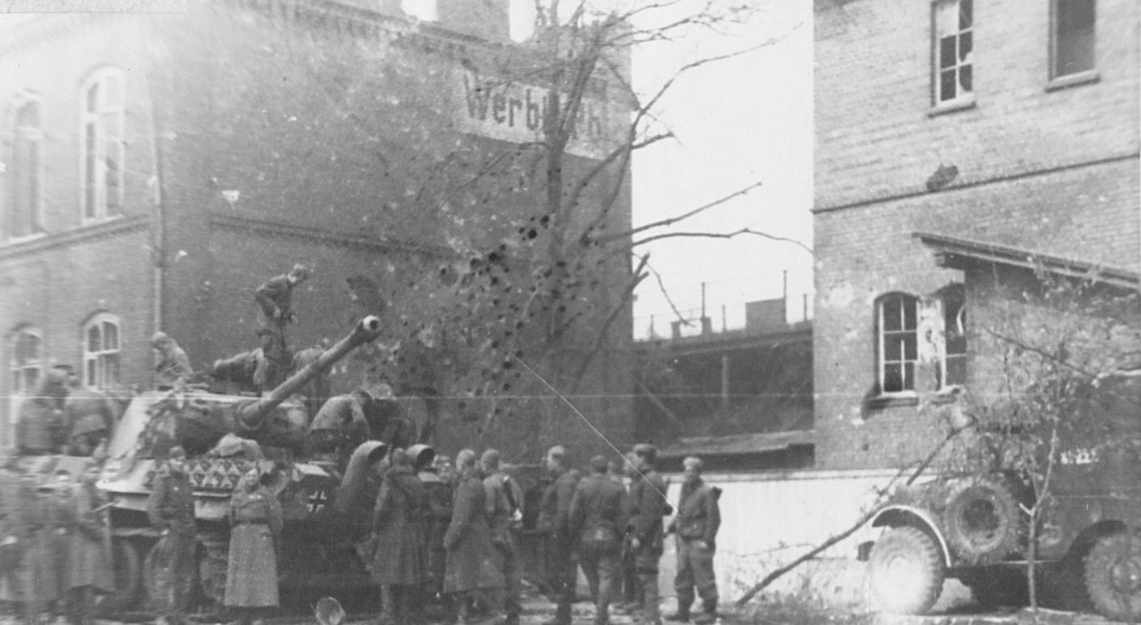 Фашистская «пантера», подбитая танкистами в бою на ст. Вербиг

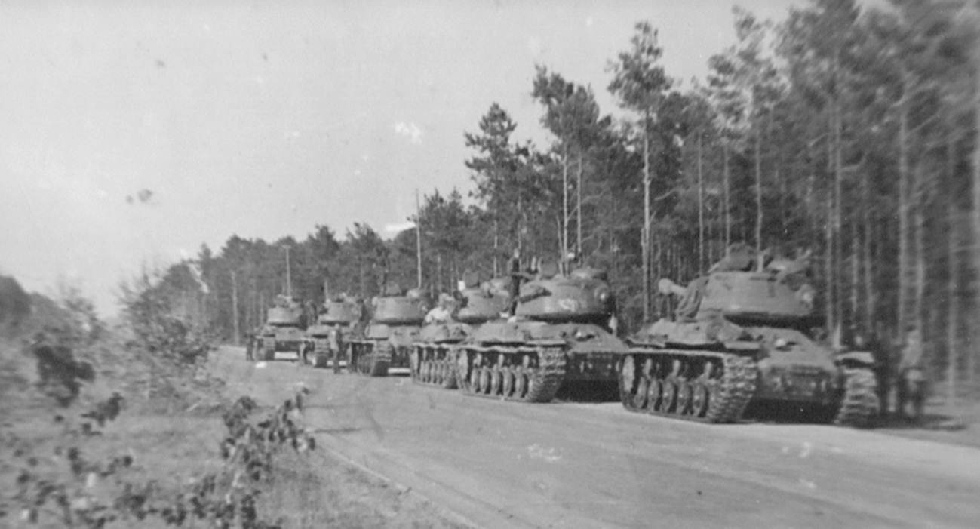 Танки 50 танкового полка, по дороге на Берлин, апрель 1945 год.

Воспоминания Н.Я. Мальцева: «Решающее наступление на Берлин 1 Белорусского фронта 50 отдельного тяжелого танкового полка 2 танкового корпуса, в составе которого я служил в должности командира взвода, началось с плацдарма на Одере в районе г. Геритц между Франкфуртом и Кюстрин.

Наш боевой путь лежал через Зееловские высоты г. Зеелов, Мюнхенберг, Альтлансберг, а 22 апреля 1945 г. с боями захватили станцию Лихтенберг северо-восточная окраина Берлина.

По мере продвижения вглубь Берлина разгорались ожесточенные бои на всех улицах, переулках, особенно в последние дни апреля и 1 мая.

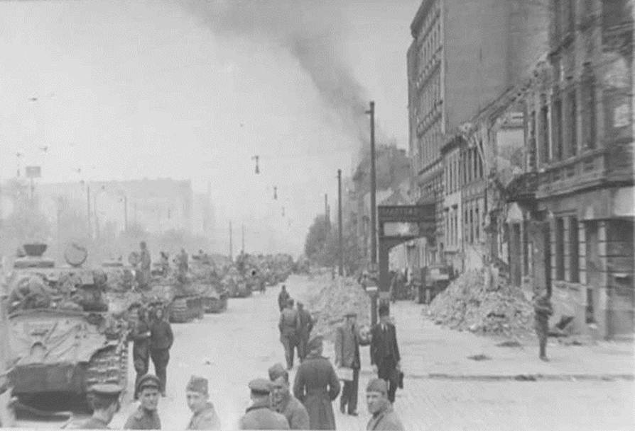

Берлин в огне. Утро 30 апреля 1945 года.

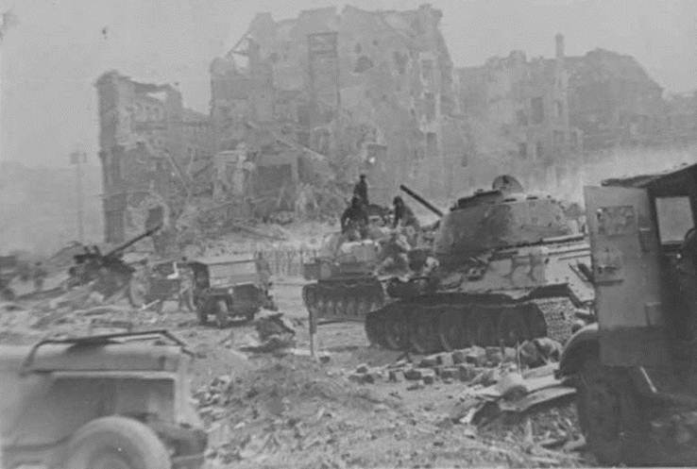

На улицах Берлина 1945 год

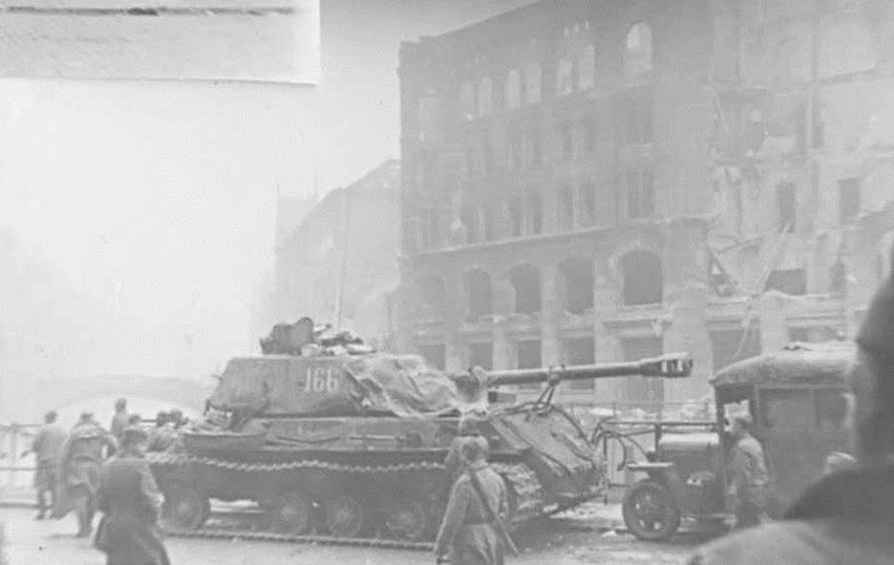

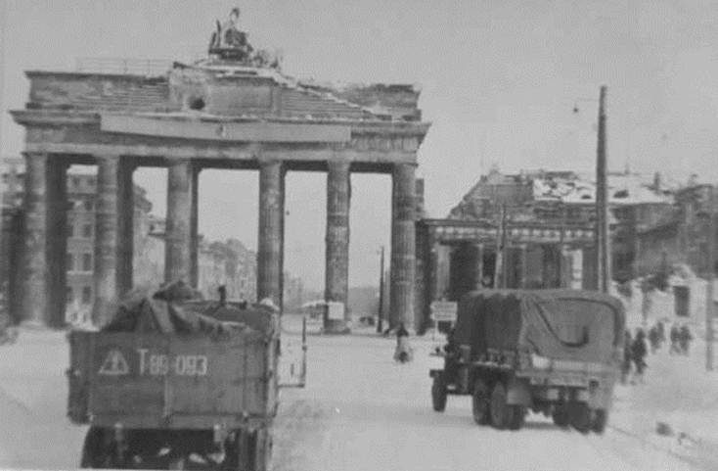

На подступах к рейхстагу30.04.1945 г.

До Рейхстага оставалось совсем немного, по прямым улицам 10-15 км., но преодолевать этот путь пришлось 10 дней.

Выйдя на центральную улицу Фридрихштрассе, в направлении Рейхстага до цели оставалось совсем немного пути, но продвижение преграждали очаги сопротивления: уличные завалы, укрепленные угловые дома переулков, высотные здания, откуда из нас били из пушек, фаустов, крупнокалиберных пулеметов.

Танкисты сходу выстрелами фугасных снарядов, по укрепленным домам сопротивления, разрушали здания, и их огонь прекращался, а там, где это не удавалось на помощь приходили автоматчики и штурмом овладевали каждым домом.

К вечеру 1 мая сопротивление по улице Фридрихштрассе было сломлено, хотя на отдельных участках слышалась перестрелка. На улицах появились колонны немцев, выходящие из подземелья- подземного гаража, складывающие оружие и с поднятыми руками. Становились в четыре шеренги. Капитулировали.

Утром 2 мая наши танки стояли у Рейхстага. Приказ: «Не стрелять». Из проломов стен, разрушенных окон дым пожарищ сливался с туманом, который окутывал Рейхстаг и его окрестности.

Желание видеть своими глазами, что делается в Рейхстаге, и принять участие в последнем штурме не покидало каждого, но приказ: «Танки не покидать- не выходить».

Позднее, получив разрешение, часть личного состава могли выйти из танка и осмотреться. Я, как и другие, увидел внешний вид серого здания Рейхстага, его колонны в язвах и царапинах от осколков и пуль, в ряде мест зияют пробоины в стенах, расщепленная с проломом дверь главного входа, куда проникали один за другим наши воины, а наверху, на куполе развивалось знамя Победы.

В разных местах, проходах – проломах из Рейхстага выходили с поднятыми руками немцы, в копоти, в обгоревшей одежде, сопровождаемые нашими советскими воинами, штурмовавшими Рейхстаг.

Пользуясь наличием фотоаппарата, я сфотографировал, на фоне дымящего Рейхстага, стоящие в боевой готовности, наши тяжелые танки «ИС», а на крайней колонне, где уже пестрели надписи, фамилии, выцарапал острием немецкого кинжала: «А я из Курской от Сталинграда- Мальцев». Это делали и другие.

Не успев осмотреться, команда: «По машинам»!

Позднее, когда уже все стихло, все кто был в Берлине, посещали Рейхстаг и на этот раз автографы я увидел там, где только можно было написать или выцарапать острием. Это тоже было подтверждением акта Победы».

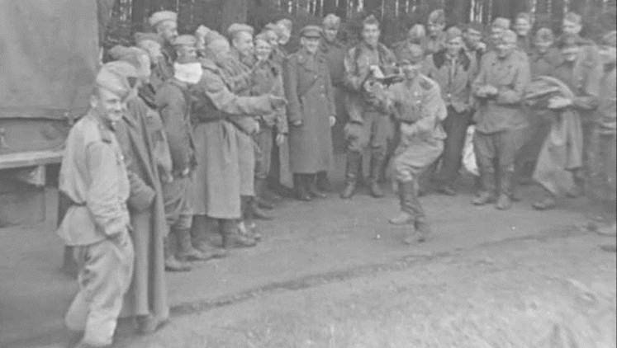

За нами Победа…Утро 3 мая 1945г.

Николай Яковлевич Мальцев награжден: орденом Отечественной войны II-й степени, Орденом «Красная звезда», медалью «За боевые заслуги», медалями «За оборону Сталинграда», «За оборону Ленинграда», «За взятие Берлина», «За освобождение Варшавы», «За Победу над Германией в Великой Отечественной войне 1941-1945», «30 лет Советской Армии и Флота» медалью правительства Польской республики «За Варшаву». За выполнение спец.задания правительства в органах Советской Военной Администрации в Германии награжден медалью «За доблестный труд».

За отличные боевые действия на фронтах Отечественной войны получил 11 благодарностей Сталина.

После демобилизации работал директором Белянской, а затем Большетроицкой школ. В 1954 году был назначен заведующим отделом культуры Большетроицкого района. В 1963 году Большетроицкий район вошел в состав Шебекинского района и Николай Яковлевич возглавил Шебекинский отдел культуры.

